**Lisez attentivement ce texte, puis répondez aux questions.**

*Rica, un persan qui visite la France au XVIIIe siècle, écrit une lettre à un ami resté en Iran pour lui raconter son séjour à Paris.*

**Lettre XXX. Rica au même. À Smyrne.**

Les habitants de Paris sont d'une curiosité qui va jusqu'à l'extravagance. Lorsque j'arrivai, je fus regardé comme si j'avais été envoyé du ciel : vieillards, hommes, femmes, enfants, tous voulaient me voir. Si je sortais, tout le monde se mettait aux fenêtres ; si j'étais aux Tuileries, je voyais aussitôt un cercle se former autour de moi ; les femmes mêmes faisaient un arc-en-ciel nuancé de mille couleurs, qui m'entourait. Si j'étais aux spectacles, je voyais aussitôt cent lorgnettes[1] dressées contre ma figure : enfin jamais homme n'a tant été vu que moi. Je souriais quelquefois d'entendre des gens qui n'étaient presque jamais sortis de leur chambre, qui disaient entre eux : Il faut avouer qu'il a l'air bien persan. Chose admirable ! Je trouvais de mes portraits partout ; je me voyais multiplié dans toutes les boutiques, sur toutes les cheminées, tant on craignait de ne m'avoir pas assez vu. (...) Je ne me croyais pas un homme si curieux et si rare ; et quoique j'aie très bonne opinion de moi, je ne me serais jamais imaginé que je dusse troubler le repos d'une grande ville où je n'étais point connu.

Cela me fit résoudre à quitter l'habit persan, et à en endosser un à l'européenne, pour voir s'il resterait encore dans ma physionomie[2] quelque chose d'admirable. Cet essai me fit connaître ce que je valais réellement. Libre de tous les ornements[3] étrangers, je me vis apprécié au plus juste. J'eus sujet de me plaindre de mon tailleur, qui m'avait fait perdre en un instant l'attention et l'estime publique ; car j'entrai tout à coup dans un néant[4] affreux. Je demeurais quelquefois une heure dans une compagnie[5] sans qu'on m'eût regardé, et qu'on m'eût mis en occasion d'ouvrir la bouche ; mais, si quelqu'un par hasard apprenait à la compagnie que j'étais Persan, j'entendais aussitôt autour de moi un bourdonnement : Ah ! ah ! monsieur est Persan ? C'est une chose bien extraordinaire ! Comment peut-on être Persan ? **Montesquieu, *Lettre persanes*, 1721**

1. Résumez cet extrait des *Lettres Persanes* avec vos propres mots.
2. Quelles sont les appartenances qui opposent les personnages. Relevez deux phrases du texte pour justifier votre réponse.
3. Comment les Parisiens réagissent-ils lorsque Rica porte l’habit persan et lorsqu’il s’habille à l’européenne ? Expliquez leurs réactions dans chacune des situations.
4. Quels sont les deux thèmes dominants dans ce texte. Justifiez votre réponse.
5. Selon vous dans quel contexte historique se déroule ce récit ?

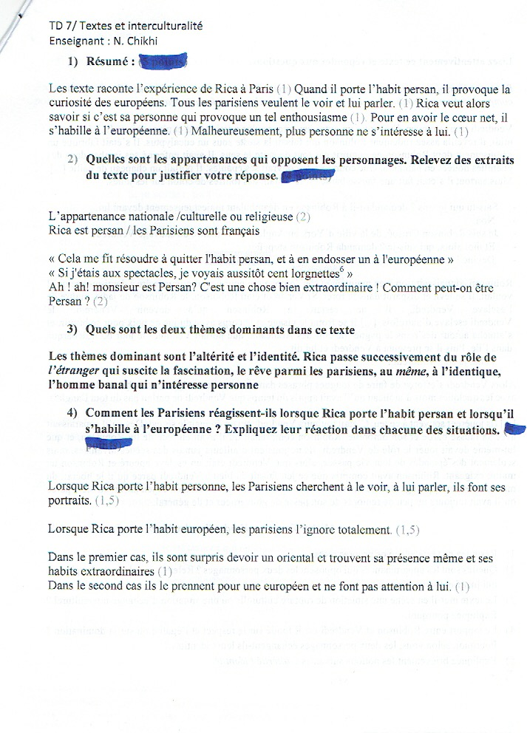

1. Lorgnette : Petite lunette grossissante ; utilisées au spectacle ou au théâtre.
2. Physionomie : expression du visage / aspect particulier d’une personne.
3. Ornements : Ce qui sert à embellir, à décorer
4. Néant : ce qui n’existe pas.
5. Compagnie : Réunion de personnes qui ont quelque motif de se trouver ensemble.